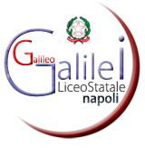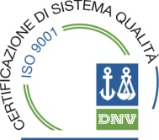
LICEO SCIENTIFICO “GALILEO GALILEI”
“Scientifico, Scienze Applicate, Linguistico, Scienze Umane”

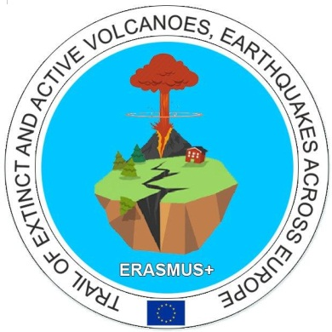

Prot. 6393 del 19.12.2016

Agli studenti interessati
Alle famiglie
Ai docenti Team Erasmus+ KA2
Al DSGA
Al Sito Web

Lunedì 9 gennaio 2017, dalle ore 14.30 alle 16.30, sono convocati tutti gli studenti partecipanti al progetto per la predisposizione e produzione di materiali per l’Open Day del 14/01/2017.

Il coordinatore Erasmus+ KA2
C. De Rosa

